PROCESOS DE CONFORMACIÓN DE LOS METALES

Es sabido que los metales se encuentran en la naturaleza combinados con otros elementos formando minerales. Para poder utilizarlos como vigas, para hacer piezas concretas de máquinas, o cualquier otro uso, es necesario:

Aislar el material de los elementos que lo acompañan.
Darle la forma requerida en cada caso para que pueda cumplir con la misión que el hombre le depare.

El primer objetivo sé logra mediante operaciones denominadas metalúrgicas.
La metalurgia estudia los procesos que permiten beneficiar los minerales y extraer de ellos los metales.

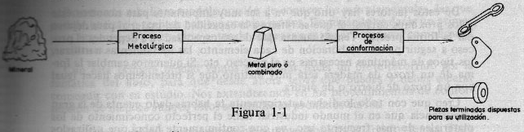

PROCESOS DE CONFORMACIÓN

Comprenden un conjunto muy variado de operaciones mediante las cuales se cambia la forma y dimensiones de los metales para lograr que adopten las que se precisan para cada utilización concreta. Para realizar cada una de estas operaciones, el hombre emplea herramientas y máquinas.
Los procesos de conformación pueden clasificarse en grandes grupos, de los que destacamos:

COMFORMACION:

- Por fundición ( fosa o emmotllament)
- Por deformación : en caliente o en frío (deformació en calent o en fred)
- Por arranque de virutas. ( tall i mecanitzat)
- Por soldadura. (soldadura)

PROCESOS DE CONFORMACIÓN DE METALES

1.POR FUNDICIÓN (en català: FOSA O EMMOTLLAMENT)

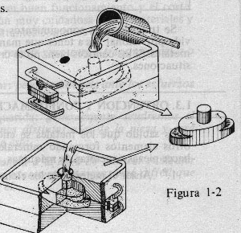
Consiste en el llenado con metal fundido de un recipiente (molde) que presenta un hueco cuya forma y dimensiones son análogas a las de la pieza que se desea obtener.
Con este procedimiento pueden obtenerse piezas de formas muy complicadas. Es necesario utilizar metales muy fluidos que llenen bien los huecos del molde.

2.POR DEFORMACIÓN :

EN CALIENTE

Consiste en deformar mediante golpes o esfuerzos continuados de compresión un trozo de metal previamente calentado hasta que adquiera la forma y dimensiones precisas. Entre estos procesos destacan:

  - FORJA
  - LAMINACIÓN EN CALIENTE
  - ESTAMPACIÓN EN CALIENTE
  - EXTRUSIÓN EN CALIENTE

  - FORJA
Consiste en deformar mediante golpes bien a mano o con martillo mecánico un trozo de metal calentado para cambiar su forma o dimensiones.

El hierro y otros productos derivados de él se forjan bien

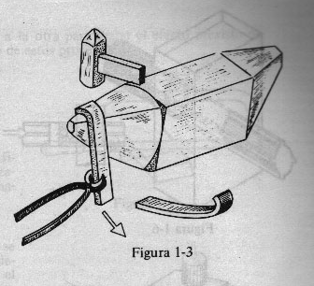

  - LAMINACIÓN EN CALIENTE

Consiste en deformar un metal calentado haciéndole pasar entre dos cilindros que ejercen sobre él una presión continua.

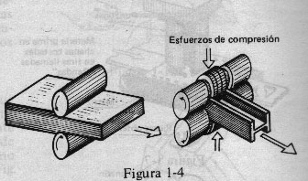

Se utiliza este proceso para obtener planchas gruesas o barras de perfil determinado. Para la elaboración de chapa fina la laminación se realiza en frío.

  - ESTAMPACIÓN EN CALIENTE

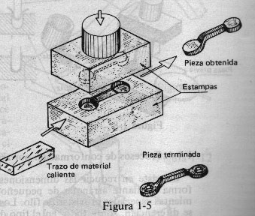
Consiste en presionar entre dos moldes metálicos (estampas) un trozo de material a la temperatura adecuada hasta que por deformación llena el hueco existente entre ellas, adoptando su forma que es naturalmente la de la pieza que se desea obtener. Las dos estampas se presionan mediante una prensa muy potente.

  - EXTRUSIÓN EN CALIENTE.

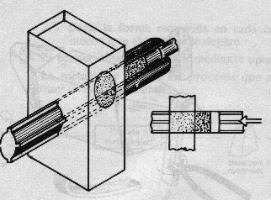
Consiste en deformar un metal calentado, obligándole a pasar por un orificio (hilera) que tiene la forma y dimensiones que se desea para la barra o perfiles a obtener. Se emplea este proceso sobre todo para metales blandos como cinc, cobre, aluminio, etc.

EN FRÍO:

Cuando se trata de piezas muy delgadas o materiales bandos, algunos de los procesos de deformación antes descritos como la laminación, deformación por golpes, etc., se realizan sin calentar el material. Entre los procesos de deformación en frío podemos citar:

2.5)TROQUELADO (en català: ENCUNYACIÓ)
2.6)EMBUTICIÓN ( en català: EMBOTICIÓ)

  - TROQUELADO. (ENCUNYACIÓ)
Consiste en obtener piezas arrancadas de una chapa mediante cizalladuras entre un punzón y una matriz cuya forma coincide con las piezas que se quieren obtener.

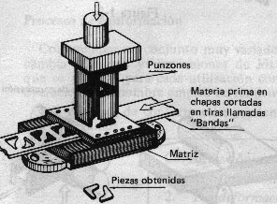

  - EMBUTICIÓN (EMBOTICIÓ)
Con este proceso se logra que una chapa fina, adopte la forma a la que le obligan dos piezas (punzón y matriz) al presionar sobre ella. Se utilizan para obtener cuerpos huecos de chapa.
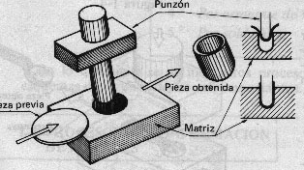

3) PROCESOS DE CONFORMACIÓN POR ARRANQUE DE VIRUTA: MECANIZADO ( en català: TALL I MECANITZAT)

Consiste en reducir las dimensiones de un trozo de material y cambiar su forma mediante arranque de pequeños trozos de virutas con ayuda de herramientas especiales provistas de filo. Los distintos procesos de arranque de viruta se diferencian sobre todo, en el tipo de herramientas y en la forma en que ésta y la pieza se mueven una respecto a la otra para lograr el efecto previsto de arranque de viruta. Citaremos alguno de estos procesos:

OPERACIONES MANUALES DE ARRANQUE DE VIRUTA

  - Serrado ( en català: Serrat)
  - El limado ( en català: llimat)
  - Cincelado (en català: cissellat)

3.1) SERRADO
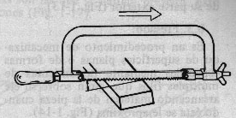
Es una operación que tiene por finalidad trocear el materia: puede realizarse en máquinas especiales o a mano.

3.2) EL LIMADO

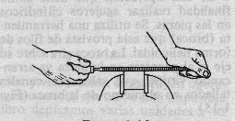
Es una operación manual que se realiza con un útil llamado lima y tiene por objeto cambiar la forma o el estado superficial de una pieza mediante arranque de pequeñas virutas que son cortadas por dientes diminutos que la herramienta tiene tallados en su superficie.

  - CINCELADO

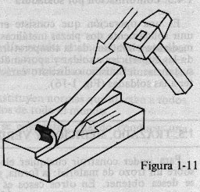
El cincelado es una operación que consiste en arrancar trozos de material o separar partes del mismo mediante una herramienta prismática dotada de filo, que es golpeada en el extremo opuesto a éste con un martillo.

PROCESO DE ARRANQUE DE VIRUTA UTILIZANDO MÁQUINAS

  - Trozeado ( en català: trossejament)
  - Torneado ( en català: tornejament)
  - Fresado ( en català: fresatge)
  - Taladrado( en català: trepat)

  - TROZEADO:

Una herramienta A, dotada de movimiento alternativo, arranca material de la pieza en su carrera de avance (flecha de color). Cuando la herramienta retrocede, la pieza es desplazada para que en la siguiente carrera el útil encuentre nuevo material que cortar

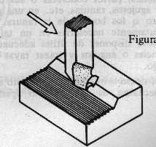
  - TORNEADO

Es una operación destinada a trabajar cuerpos cilíndricos. La pieza sujeta en el cabezal de la máquina gira sobre su eje mientras la herramienta avanza (flecha de color) arranca material de su parte exterior.
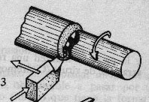

  - FRESADO

Es un procedimiento de mecanizado de superficies planas o de formas especiales mediante herramientas de múltiples filos que giran sobre su eje arrancando material de la pieza cuando ésta se le aproxima.
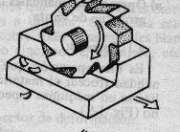

  - TALADRADO

Es una operación que tiene como finalidad realizar agujeros cilíndricos en las piezas. Se utiliza una herramienta (broca) que está provista de filos de forma helicoidal. La broca gira sobre su eje y al penetrar en la pieza va arrancando virutas que salen por canales tallados en el cuerpo de la broca.

4) UNION DE PIEZAS METÁLICAS POR SOLDADURA

Es una operación que consiste en unir sólidamente dos piezas metálicas, mediante elevación de la temperatura de las superficies a soldar y aportando sustancias del mismo o distinto carácter a las soldadas.

